Intitulé de l’item (ou des items) évalué(s)
Compétences  Domaines du  programme | Rechercher, extraire et organiser l’information utile | Réaliser, manipuler, mesurer, calculer, appliquer des consignes | Raisonner, argumenter, pratiquer une démarche expérimentale ou technologique, démontrer | Présenter la démarche suivie, les résultats obtenus, communiquer à l’aide d’un langage adapté
Organisation et gestion de données
Nombres et calculs
Géométrie
Grandeurs et mesures

Énoncé de la situation d’évaluation
Le nombre de boules de chaque couleur contenus dans une urne est illustré par le graphique ci-dessous :
Quelle est la probabilité de tirer une boule rouge ?

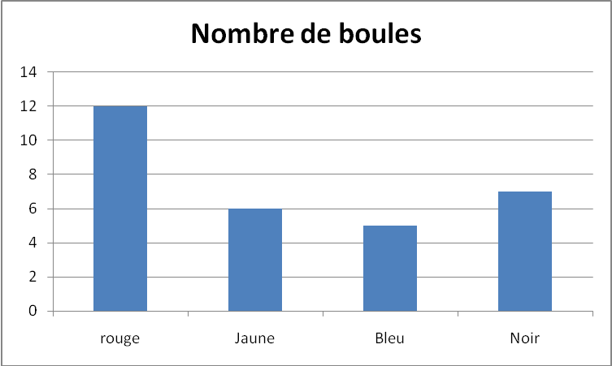

A = 10% B = 20% C = 40% D = 50%

Critères de réussite (le minimum attendu de l’élève pour une validation positive)
On peut accepter des réponses : 2/5; 0,4 ou 12/30.

Commentaires des auteurs
Calcul réfléchi, sans calculatrice, brouillon autorisé, durée 5 minutes. Les élèves doivent seulement savoir déterminer une probabilité à partir d’une proportion.

Commentaires du groupe de relecture
  - Les savoirs et savoir-faire mis en jeu ainsi que le degré de difficulté relèvent bien du palier 3 du socle.
  - Réelle évaluation d’une compétence. Les savoir-faire sont contextualisés.
  - Les critères de réussite sont correctement explicités.
  - Pourquoi fermer le problème en proposant les choix : A ; B ; C ; D ?

